**Bài cáo cáo cuối kỳ**

**Môn vòng tuần hoàn phát triển phần mềm – Nhóm 6**

**Thành viên:**

- Nguyễn Minh Nhân

- Nguyễn Anh Duy

- Mai Đức Đỗ Đạt

- Nguyễn Công Thành

- Lê Phạm Ngọc Thiện

- Hồ Tấn Tài

**Chương 1: Tìm hiểu về Front-end (HTML, CSS, Java Script)**

**1. Front-end là gì?**

Đó là phần website mà người dùng tương tác trực tiếp được gọi là FrontEnd. Nó còn được xem là giao diện khách hàng của ứng dụng. Nó bao gồm những thứ mà người dùng có thể trải nghiệm trực tiếp. Ví dụ như màu sắc, phong cách của văn bản, hình ảnh, đồ thị, các nút, màu sắc và menu điều hướng. Các ngôn ngữ như HTML, CSS và Javascript được sử dụng để phát triển FrontEnd. Cấu trúc, thiết kế, hành vi và nội dung của những thứ hiển thị trên màn hình trình duyệt khi bạn mở website, ứng dụng web hoặc ứng dụng di động đều do những developer FrontEnd thực hiện. Khả năng đáp ứng và hiệu suất là 2 mục tiêu chính của FrontEnd. Các developer phải đảm bảo rằng website đáp ứng được mong muốn của khách hàng. Chẳng hạn như website hiển thị đúng kích thước trên mọi loại thiết bị và không có phần nào bị bể kích thước,…

**2.Ngôn ngữ Front-end là gì?**

Các lập trình viên front-end chịu trách nhiệm cho giao diện của một trang web và kiến trúc những trải nghiệm của người dùng. Để thực hiện được những mục tiêu đó, các lập trình viên front-end phải tinh thông 3 ngôn ngữ chính: HTML, CSS, và ngôn ngữ lập trình JavaScript.

Ngoài việc thông thạo các ngôn ngữ đó, các lập trình viên front-end cần phải làm quen với các framework như Bootstrap, Foundation, Backbone, AngularJS, và EmberJS, để đảm bảo nội dung luôn hiển thị tốt trên mọi thiết bị khác nhau, và các thư viện như jQuery và LESS, đóng gói code vào trong một hình thức giúp tiết kiệm thời gian và hữu dụng hơn.

## 3. Các ngôn ngữ Front-end cơ bản:

### **\* HTML**

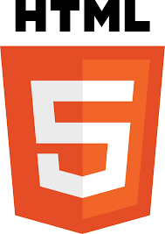

**HTML là viết tắt của**cụm từ Hyper Text Markup Language, có nghĩa là “Ngôn ngữ đánh dấu siêu văn bản”. HTML được dùng để thiết lập trang web. Vì mỗi website có thể chứa nhiều trang nội dung nên mỗi trang sẽ là một tài liệu HTML.

HTML đóng vai trò giúp người dùng có thể định dạng, thiết kế cấu trúc các thành phần của một trang web hay các ứng dụng, heading, links, hoặc phân chia giữa các đoạn văn, …

Một tập tin HTML được hình thành từ các phần tử HTML, trong đó nó đã được quy định bởi các cặp thẻ (gọi là tag), và lưu dưới dạng đuôi mở rộng là .html hay .htm.

**HTML có phải ngôn ngữ lập trình không?**

Mặc dù, HTML có chức năng cấu tạo nên những thành phần của website nhưng nó không phải là một ngôn ngữ lập trình. Điều này mang ý nghĩa, nó không tạo được các chức năng “động” cho một trang web. Hay có thể hiểu đơn giản, HTML hoạt động như Microsoft Word, tức là chỉ dùng để định dạng và bố cục nội dung hiển thị trên trang web.

### **\* CSS:**

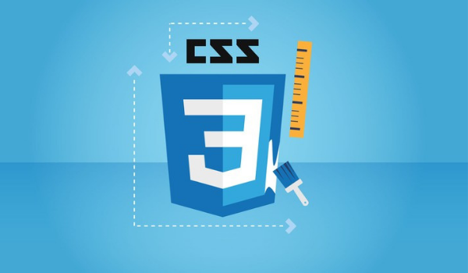

CSS (là chữ viết tắt của Cascading Style Sheets) là một loại ngôn ngữ lập trình được sử dụng phổ biến để có thể tìm và thực hiện định dạng lại cho những phần tử được tạo ra bởi các ngôn ngữ đánh dấu.

Bạn có thể hiểu đơn giản như sau: Trong một website, nếu HTML giữ vai trò trong việc định dạng các ngôn ngữ phần tử nằm trên website với các chức năng như: tạo ra các đoạn văn bản, các tiêu đề, bảng,…thì CSS sẽ giúp cho website có thêm một chút mới mẻ, phong cách và chuyên nghiệp hơn vào những phần tử HTML được tạo ra đó. Các tùy chỉnh có thể gồm: màu sắc trang, cách đổi màu chữ, cách thay đổi cấu trúc,…

**\* JavaScript:**

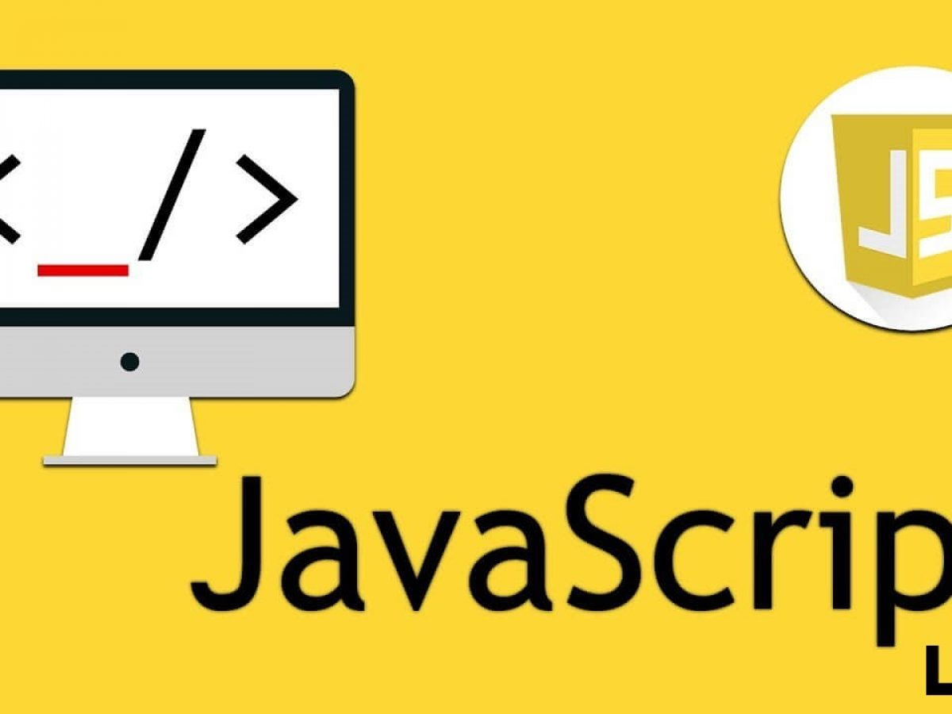

## JavaScript là một ngôn ngữ lập trình của HTML và WEB. Nó là nhẹ và được sử dụng phổ biến nhất như là một phần của các trang web, mà sự thi hành của chúng cho phép Client-Side script tương tác với người sử dụng và tạo các trang web động. Nó là một ngôn ngữ chương trình thông dịch với các khả năng hướng đối tượng. JavaScript được biết đến đầu tiên với tên Mocha, và sau đó là LiveScript, nhưng công ty Netscape đã đổi tên của nó thành JavaScript, bởi vì sự phổ biến như là một hiện tượng của Java lúc bấy giờ. JavaScript xuất hiện lần đầu trong Netscape 2.0 năm 1995 với tên LiveScript. Core đa năng của ngôn ngữ này đã được nhúng vào Netscape, IE, và các trình duyệt khác.

## ECMA-262 Specification định nghĩa một phiên bản chuẩn của ngôn ngữ JavaScript như sau:

## + JavaScript là một ngôn ngữ chương trình thông dịch, nhẹ.

## + Được thiết kế để tạo các ứng dụng mạng trung tâm.

## + Bổ sung và tích hợp với Java.

## + Bổ sung và tích hợp với HTML.

## + Mở và đa nền tảng.

## 4.Có nên học lập trình Front end không?

## 241004673_391244745813425_7825253960306928090_n.jpgChúng ta đang sống trong kỷ nguyên của cách mạng công nghiệp 4.0. Sự phát triển như vũ bão của công nghệ số khiến ngành công nghệ thông tin cực “hot”. Chính vì vậy, cơ hội việc làm của lập trình front end là vô cùng rộng mở. Chắc chắn ai muốn “dấn thân” vào ngành này đều thắc mắc nên học gì, bắt đầu từ đâu…Về lập trình web có 3 hướng chính: lập trình front end, lập trình back end và lập trình fullstack. Nếu là người mới, bạn nên học lập trình front end. Vì nếu là “newbie” thì việc học từ 2 hướng còn lại sẽ khá khó khăn.

**5.Những kỹ năng cần phải có của Front End Developer là gì?**

Bạn sẽ cần rất nhiều kỹ năng để có thể tương xứng với trình độ của lập trình viên front-end. Thế nhưng nếu để hỏi những kỹ năng cơ bản cần có của Front End Developer là gì, chắc chắn phải kể đến kỹ năng sử dụng JavaScript, CSS và HTML. Nhưng nếu như bạn càng hiểu biết về nhiều kỹ năng khác hơn, được nhà tuyển dụng lựa chọn và phát triển sự nghiệp lâu dài sẽ sáng giá hơn rất nhiều. Cùng đọc thêm một số chia sẻ dưới đây để có thể tham khảo và học tập bạn nhé.

### **Kỹ năng HTML và CSS**

Đây được coi là những ngôn ngữ cơ bản nhất, nên được sử dụng nhất để có thể phát triển các giao diện trang web một cách hoàn hảo. Nếu như bạn không thông thạo việc sử dụng hai ngôn ngữ này, bạn khó lòng có thể thiết kế được những trang web mà mình mong muốn, chứ chưa nói đến việc tìm hiểu kỹ năng sâu xa hơn của Front-End Developer là gì.

Khi học Front end, tốt nhất hãy trang bị ngay cho mình những kiến thức về kỹ năng này để làm nền tảng vững chãi cho bản thân bạn nhé.

### **Hiểu về JavaScript**

Khi hỏi về Front End Developer là gì, sử dụng kỹ năng nào để có thể tạo ra được nhiều tương tác trên những trang web của mình nhất, có thể phải nói ngay đến JavaScript. Ngôn ngữ này có tác dụng giúp cho bạn có thể thiết kế được trang web ấn tượng hơn, giúp người dùng có thể sử dụng một cách dễ dàng hơn. Như chúng tôi đã nói trên, bất cứ ai khi tìm hiểu về lập trình front end là gì không nên bỏ qua việc sử dụng hai ngôn ngữ này nhé.

### **JQuery**

Nhiều người coi đây là một thư viện của ngôn ngữ JavaScript nhưng đã được thu nhỏ lại. Qua việc sử dụng thư viện này, ta có thể tạo ra nhiều hiệu ứng, sự kiện cũng như tương tác khác nhau ở trên các trang web một cách nhanh chóng và dễ dàng hơn.

### **Có Front-End Frameworks**

Không thể bỏ qua được các kiến thức và kỹ năng về framework của ReacJS, Ember, Backbone và AngularJS. Đây đều là những loại frameworks có khả năng giúp cho các lập trình viên tiết kiệm được quỹ thời gian sử dụng trong quá trình mình lập trình. Ngoài ra, họ hoàn toàn có thể tối ưu hóa một cách đơn giản và dễ dàng tạo ra được những phản ứng, sự tương tác thân thiện trong mong đợi với các khách hàng. Nếu bạn hứng thú với Front End Developer là gì, chắc chắn bạn sẽ muốn hiểu kỹ càng về tính năng này.

### **Nhiều kinh nghiệm xử lý CSS Preprocessors**

Nếu bạn chưa biết Preprocessors là gì, thì đây là một yếu tố thường được sử dụng để có thể tăng tốc độ code CSS lên một cách nhanh nhất. Với một CSS Preprocessors sẽ được bổ sung thêm một Functionality cho các CSS. Điều này có thể hỗ trợ cho CSS Scalable làm việc nhanh chóng và hiệu quả hơn. Trước khi bạn publish lên trên trang web, nó sẽ được xử lý code một cách hiệu quả. Điều này giúp bạn có thể biến nó thành một cross browser thân thiện và có format vô cùng tốt.

### **Có thể thiết kế Responsive và Mobile**

Điều tra về kỹ năng cần có của Front End Developer là gì, ta thấy rằng dùng responsive design sẽ đóng một vai trò vô cùng tốt và quan trọng ở trong mắt của nhà tuyển dụng. Chúng có thể giúp cho trang web được thiết kế tương thích với nhiều thiết bị di động khác nhau, với kích thước hiển thị là khác nhau.

### **Có kỹ năng giải quyết tốt các vấn đề**

Kỹ năng giải quyết vấn đề của FrontEnd Developer là gì? Đó là tổng hợp của những kỹ năng nhỏ lẻ, thế nhưng lại vô cùng hữu hiệu trong việc hoàn thành các đầu việc được giao. Bạn nên biết cách implement như thế nào cho hợp lý nhất. Bạn phải biết cách fix bug, nhận diện những hoạt động đến từ front end code cũng như từ back end code khi chúng được implement…

## ****6. Front-end Development là gì?****

Nói một cách cụ thể: một Front-End Developer sẽ dựng nên giao diện bên ngoài mà người dùng thấy được khi truy cập vào một website bằng một trình duyệt, nhu cầu về vị trí này bắt đầu từ giữa những năm 1990 cùng với sự phát triển của Internet. Tuy nhiên, tại thời gian đầu của kỷ nguyên World Wide Web, vị trí Front-End Developer thực sự bị xem nhẹ.

Vào năm 1991, website đầu tiên trên thế giới ra đời nhưng giao diện cực kỳ nhàm chán. Trước đó, vào năm 1989, ông Tim Berners-Lee đã phát minh ra mạng lưới thông tin toàn cầu World Wide Web, trong lúc là một kỹ sư phần mềm tại Tổ chức nghiên cứu hạt nhân Châu Âu (CERN). Đến năm 1990, ông tiếp tục tạo ra ba công nghệ nền tảng, vẫn tiếp tục được sử dụng tới ngày nay gồm: Ngôn ngữ đánh dấu siêu văn bản HyperText Markup Language (HTML), Định danh tài nguyên đồng nhất Uniform Resource Identifier (URI hay phổ biến hơn như URL), và Phương thức giao tiếp siêu văn bản HyperText Transfer Protocal (HTTP). Nếu HTML là ngôn ngữ của web, URL có vai trò như địa chỉ truy cập của tài nguyên, thì HTTP là phương thức quyết định tài nguyên được truy xuất thế nào.

Lúc ban đầu, website đầu tiên chỉ tập hợp một vài liên kết đến các dự án world wide web. Do đó, vai trò của Front-End Developer không thật cần thiết. Tuy nhiên, ngôn ngữ lập trình và phương thức giao tiếp đó có thể xem là bước khởi đầu cho những website thú vị hơn thời nay. Các thẻ table HTML được ra đời sau đó là một bước tiến cách mạng trong tổ chức nội dung trên website, bên cạnh các hiệu ứng đồ họa bắt đầu được phát triển vào những năm đầu thâp niên 90. So với những website ở thời hiện tại, các website ngày đó vẫn khô khan và không theo bất kỳ chuẩn mực nào. Tuy nhiên đây là một bước tiến quan trọng đối với lĩnh vực Web Development.

Không lâu sau đó, với sự ra mắt liên tiếp của JavaScript và Flash vào năm 1995 – 1996, công việc Front-End Development bắt đầu phát triển mạnh mẽ. Đỉnh điểm năm 1998, CSS – Cascading Style Sheets được tạo ra, đã hoàn thiện tất cả công cụ Front-End Developer cần có, để dựng nên một website hiện đại như ngày nay.

**Chương 2: Giới thiệu về Template of Web – Knight**

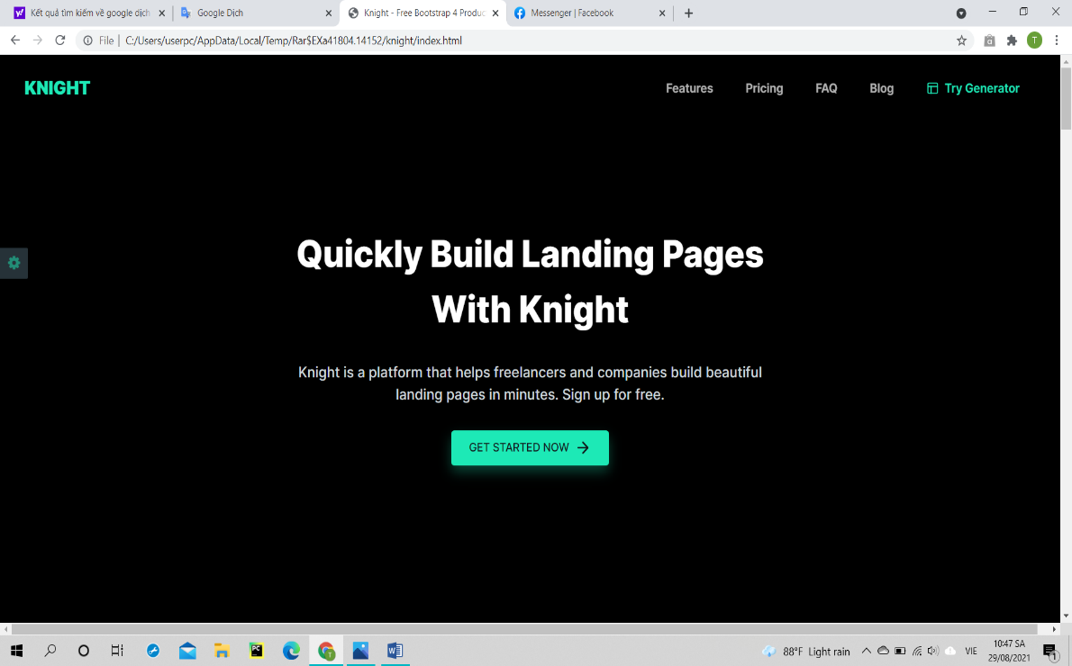

Knight là một trang web được thiết kế sẵn miễn phí để giới thiệu về một doanh nghiệp. Sau đây chúng ta sẽ đi sâu hơn để hiểu rõ hơn về các tính năng có trong Knight

Trước hết là giao diện chính của Knight, xuất hiện dòng chữ " Quickly buid landing pages with Knight" có nghĩa là xây dựng các trang đích cùng Knight.

Tiếp theo, ở phía bên trái giao diện có phần Color switcher (công cụ chuyển đổi màu sắc), đây chỉ là những màu demo. Bạn có thể dễ dàng tạo ra bảng màu của riêng mình.

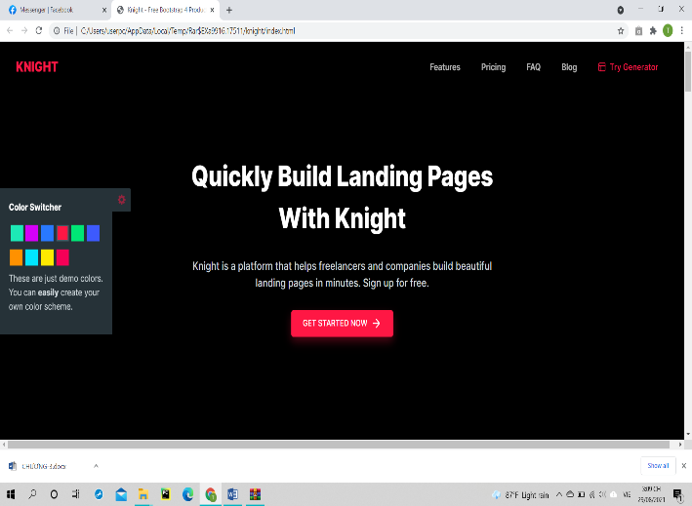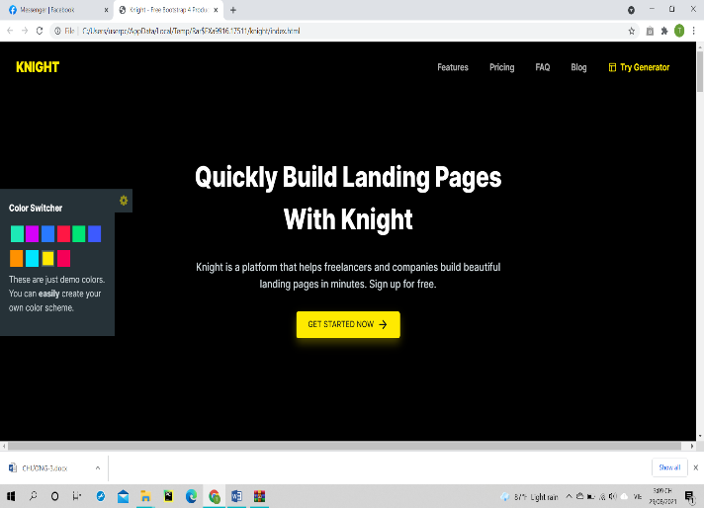

Nhìn vào góc trên bên tay phải của giao diện chính chúng ta sẽ thấy các mục có trong Knight Mục đầu tiên là Features. Khi ấn vào Featurens sẽ xuất hiện trang web với dòng chữ lớn " Knight offers everything you need" nghĩa là " Knight cung cấp mọi thứ bạn cần"

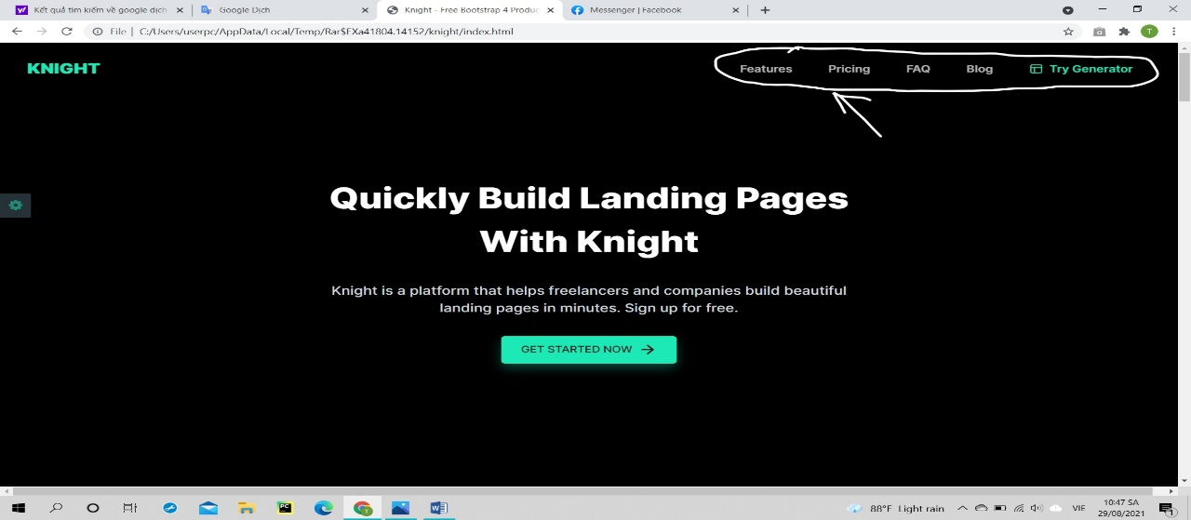

với 4 dòng chữ nhỏ là " Create once. Share everywhere", " Unlimited devices", "Beautiful tempates & layouts", "Avallable globally" với ý nghĩa tương tự là “Tạo một lần. Chia sẻ ó mọi nơi”, “Không giới hạn thiết bị”, “Thời tiết và bố cục đẹp”, “Có sẵn trên toàn cầu”.

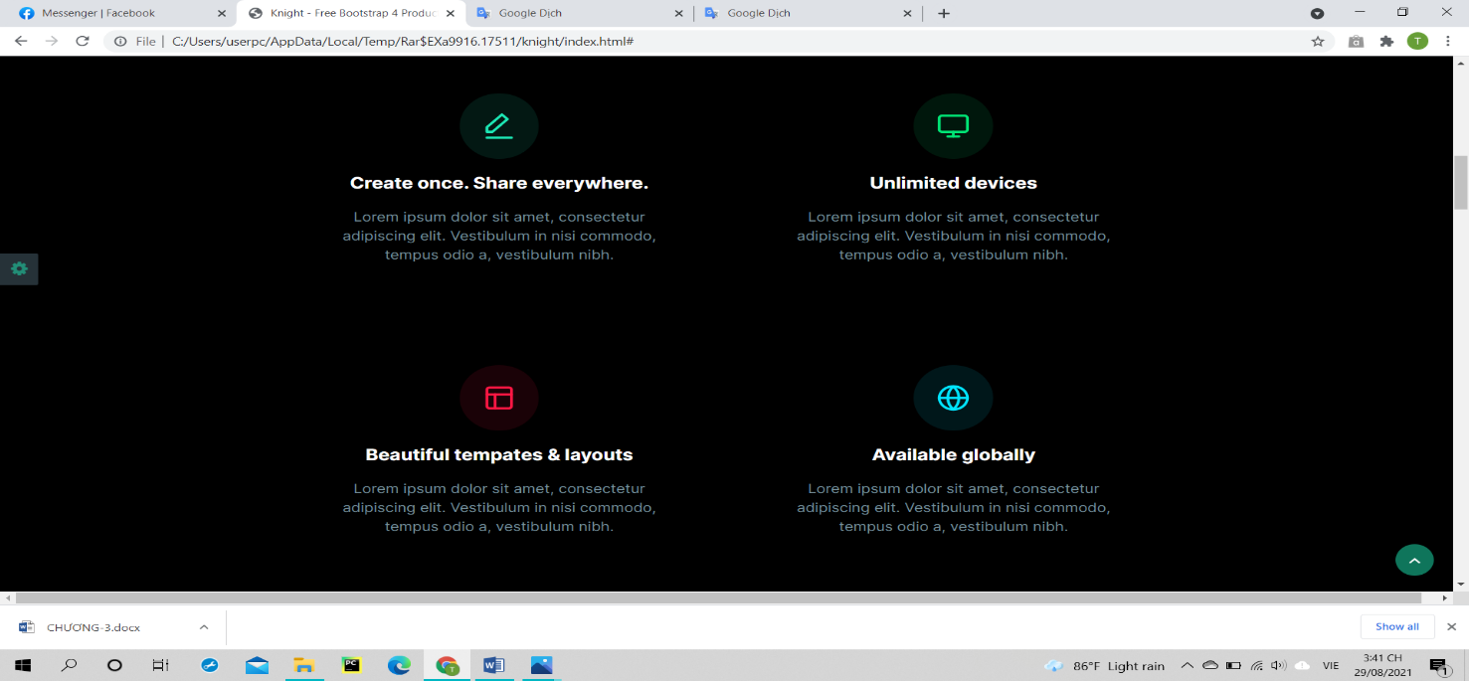

Bên cạnh đó khi kéo xuống phía dưới chúng ta sẽ thấy dòng chữ "Kinght is more than just a page builder" và khi ta nhấn vào nút " Try the live demo" thì sẽ xuất hiện các một số các đoạn video nhỏ liên quan đến Knight.

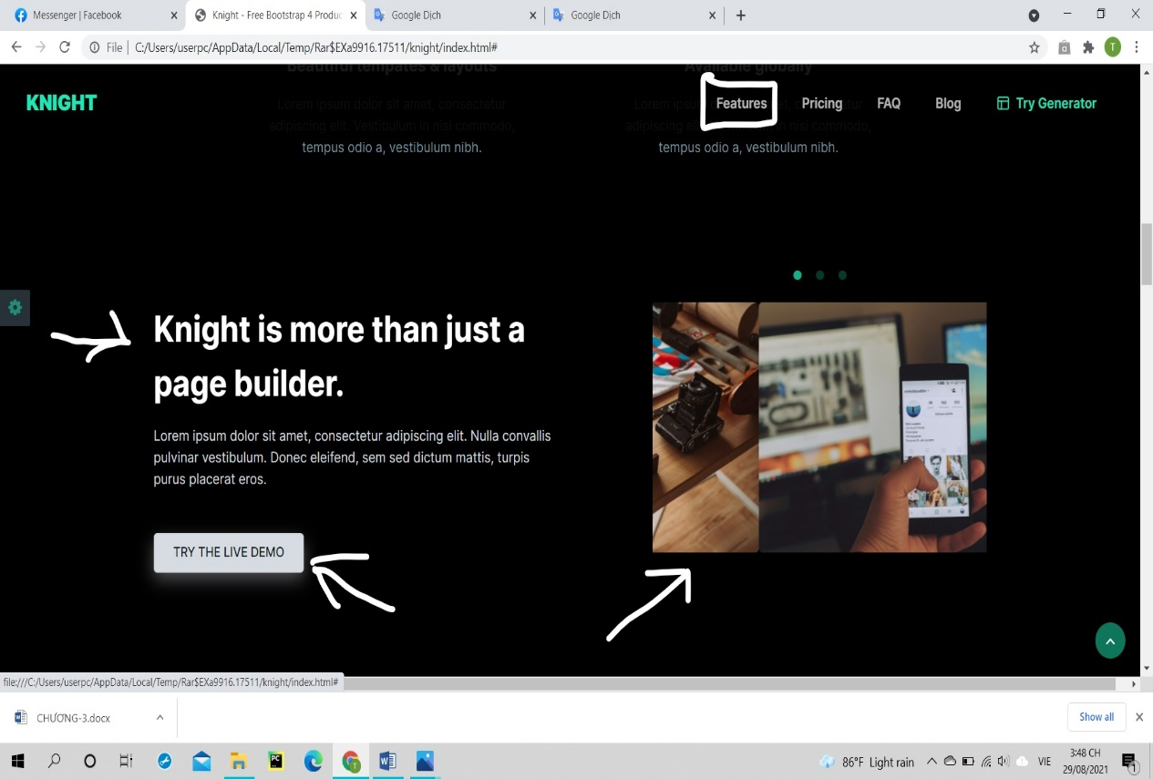

Mục tiếp theo trong giao diện chính là Pricing. Khi ta chọn Pricing nó sẽ xuất hiện các giá gói mà Knight đưa ra. Gồm có 3 gói giá:

Personal ( cá nhân): Mỗi tháng phí dịch vụ là 59$, người sử dụng là 1, sử dụng tối đa 10 website, truy cập vào các mẫu cao cấp và hỗ trợ cơ bản.

Agency (cơ quan): Mỗi tháng phí dịch vụ là 159$,người sử dụng là từ 2-5 người, sử dụng tối đa 50 website, truy cập vào các mẫu cao cấp và hỗ trợ ưu tiên.

Enterprise (Doanh nghiệp): Mỗi tháng phí dịch vụ 499$ , không giới hạn người sử dụng, sử dụng không giới hạn website, truy cập vào các mẫu cao cấp và hỗ trợ 24/7.

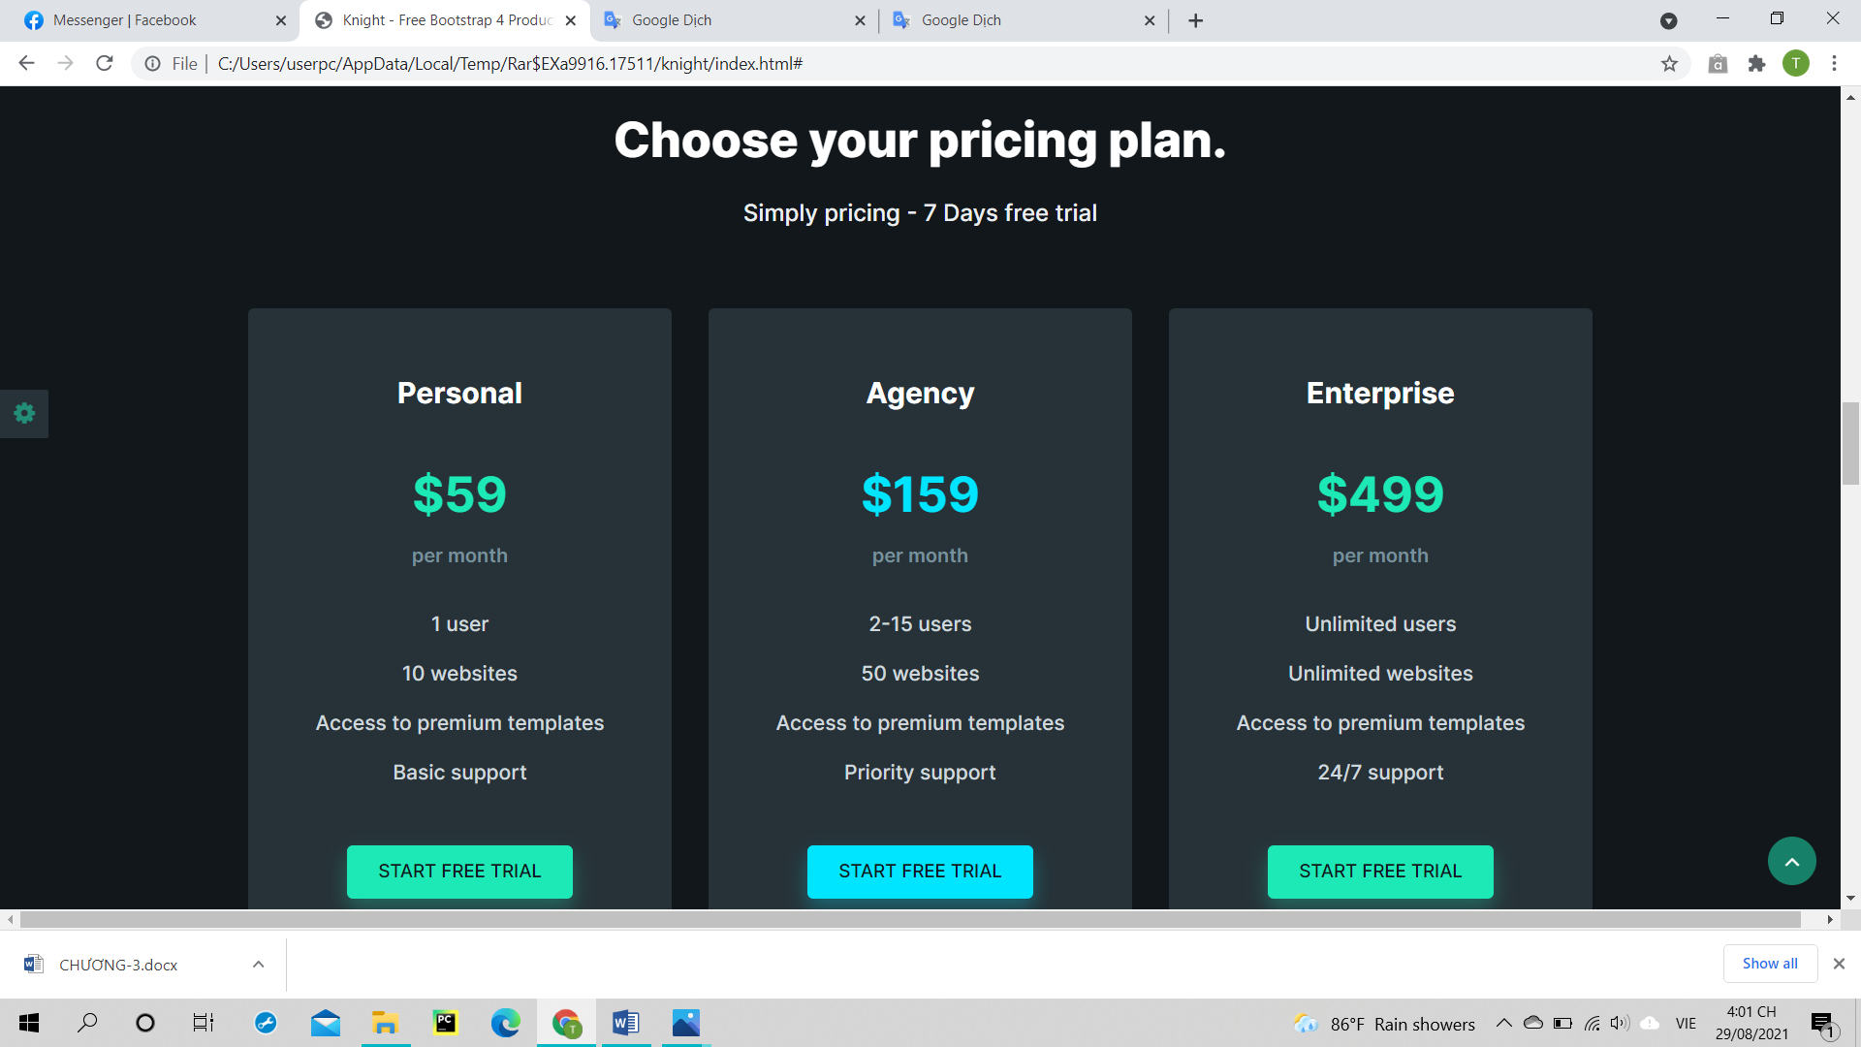

Kéo ngay bên dưới là các chế độ bảo hiểm của Knight. Bao gồm các chế độ sau: + Weekly new templates (Mẫu mới hàng tuần)

+ Access to new features (Áp dụng các tính năng mới)

+ MailChimp integration (Tích hợp MailChimp)

+ 100 refund guarantee (100 đảm bảo hoàn lại tiền)

+ Stripe integration (Tích hợp sọc)

+ Advance SEO tools (Các công cụ SEO tiên tiến)

+ Free unlimited support (Hỗ trợ miễn phí không giới hạn)

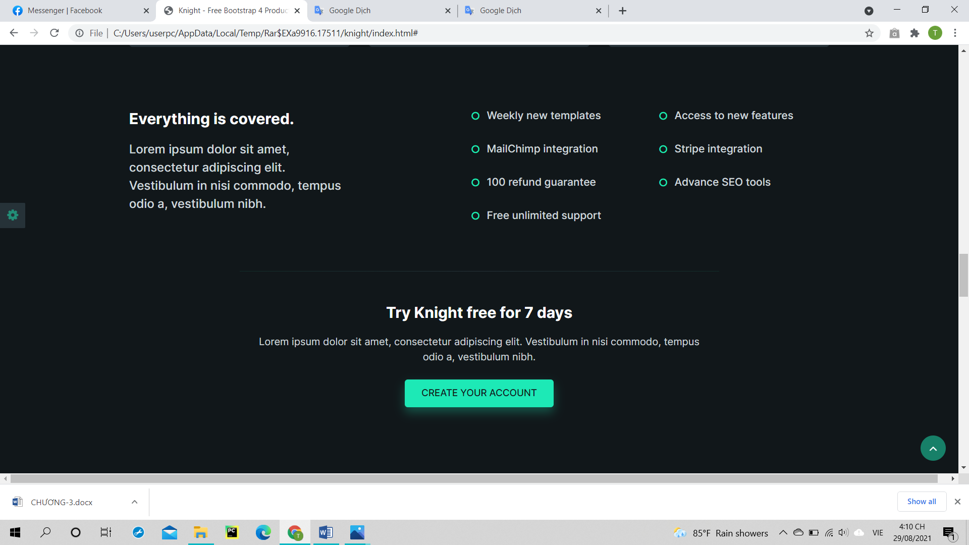

Mục tiếp theo nữa là mục FAQ, ở đây sẽ xuất hiện những câu hỏi phổ biến mà khách hàng muốn hỏi. Và bên dưới là nơi chúng ta ghi các câu trả lời.

+ Can I try it for free? (Tôi có thể dùng thử miễn phí không?)

+ What are the payment methods you accept? (Phương thức thanh toán bạn chấp nhận là gì?)

+ What is your refund policy? (Chính sách hoàn trả của bạn là gì?)

+ Do you have hidden fees? (Bạn có phí ẩn không?)

+ How often do you release updates? (Bạn phát hành các bản cập nhật thường xuyên như thế nào?)

+ How can I contact you? (Tôi có thể liên hệ với bạn bằng cách nào?)

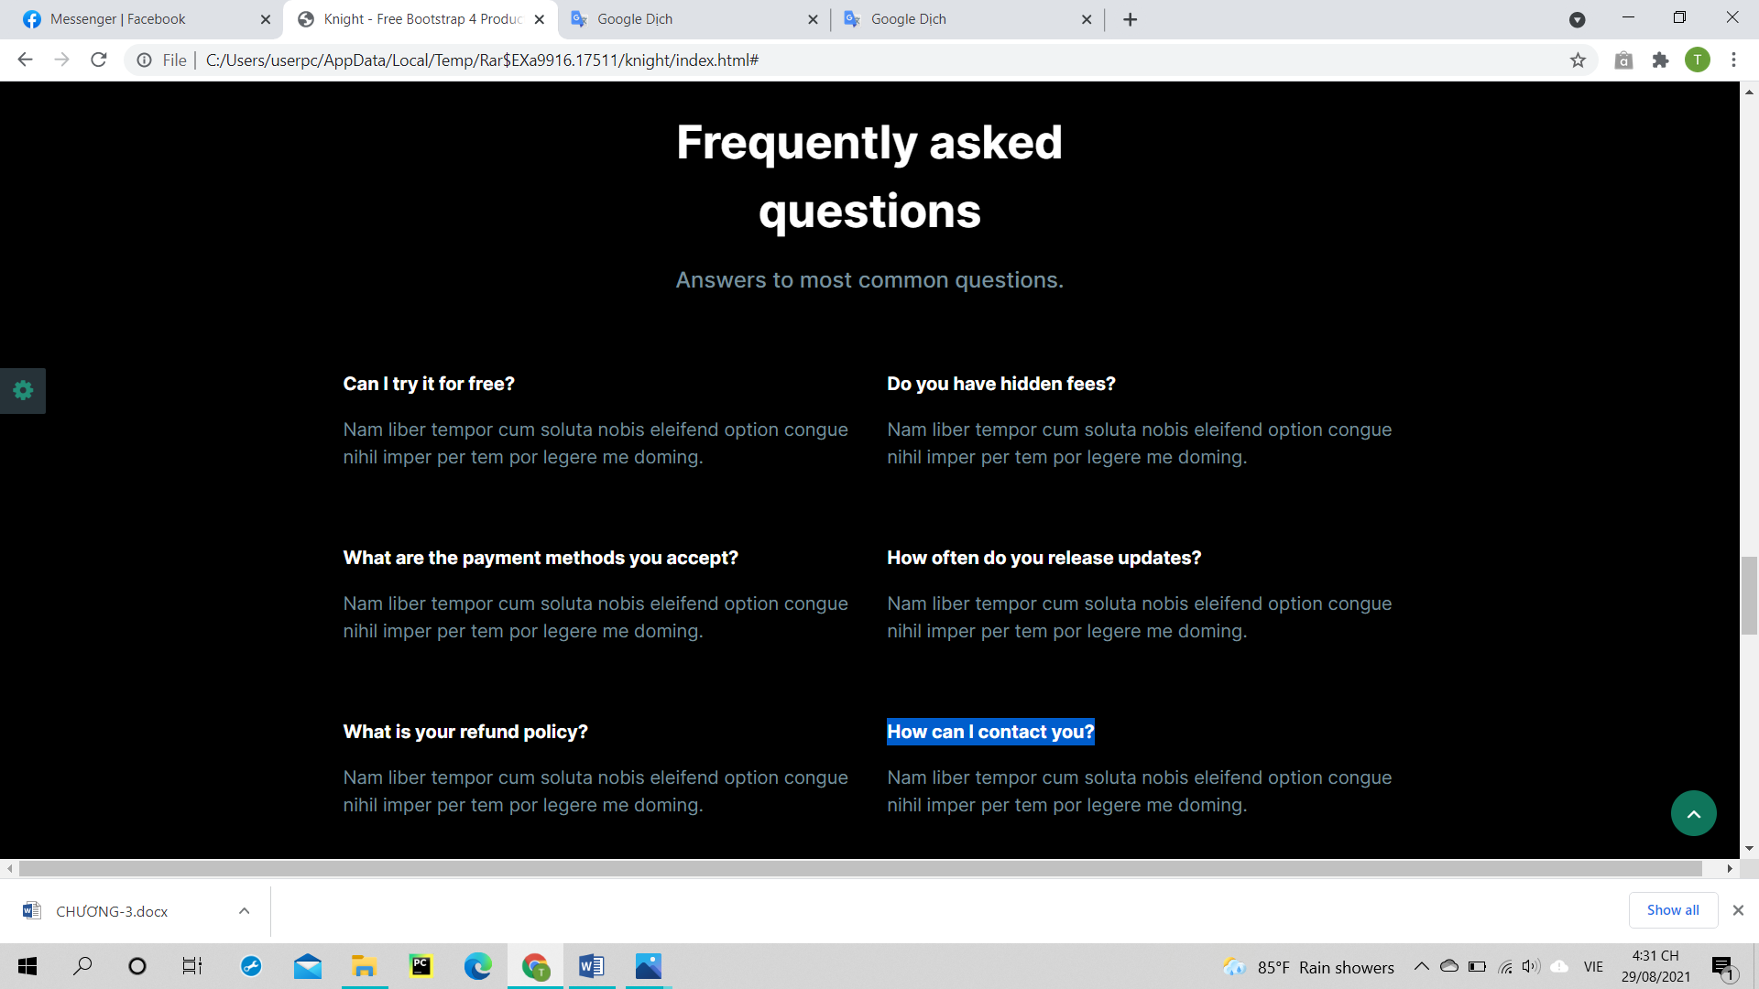

Và nếu muốn câu hỏi khác ngoài các câu phổ biến trên chúng ta có thể nhấn vào nút "Contact Us" để đặt câu hỏi cho Knight.

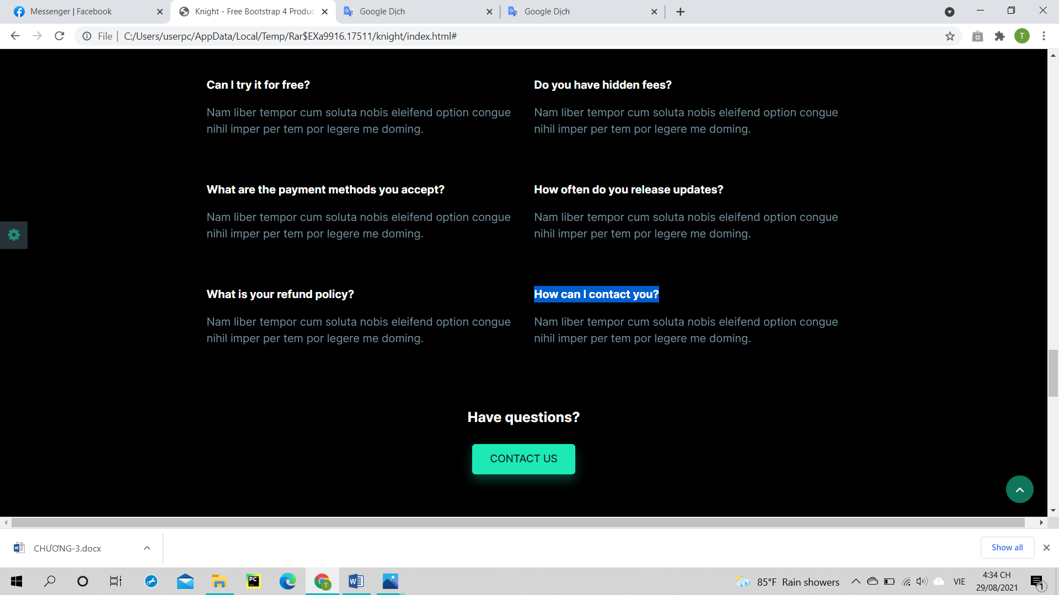

Vào mục Blog thì trang web sẽ hiển thị các tin tức mới từ Knight. Bạn có thể nhấn Vào learn more để đọc nhiều hơn. Hoặc bạn có thể nháy vào view all posts để đọc được tất cả thông tin về Knight.

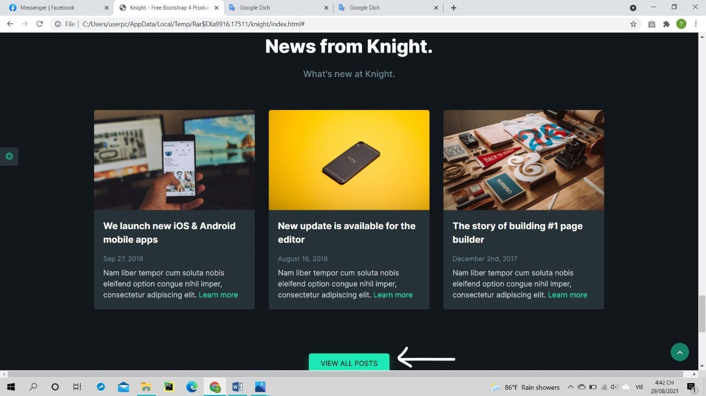

Cuối cùng là phần About Knight cho biết thông tin và cách thức để liên lạc với công ty.

Bên phải là các mục như: hợp pháp, bạn đồng hành, và trợ giúp

Cuối trang web là năm công ty thành lập và tiêu chí của công ty

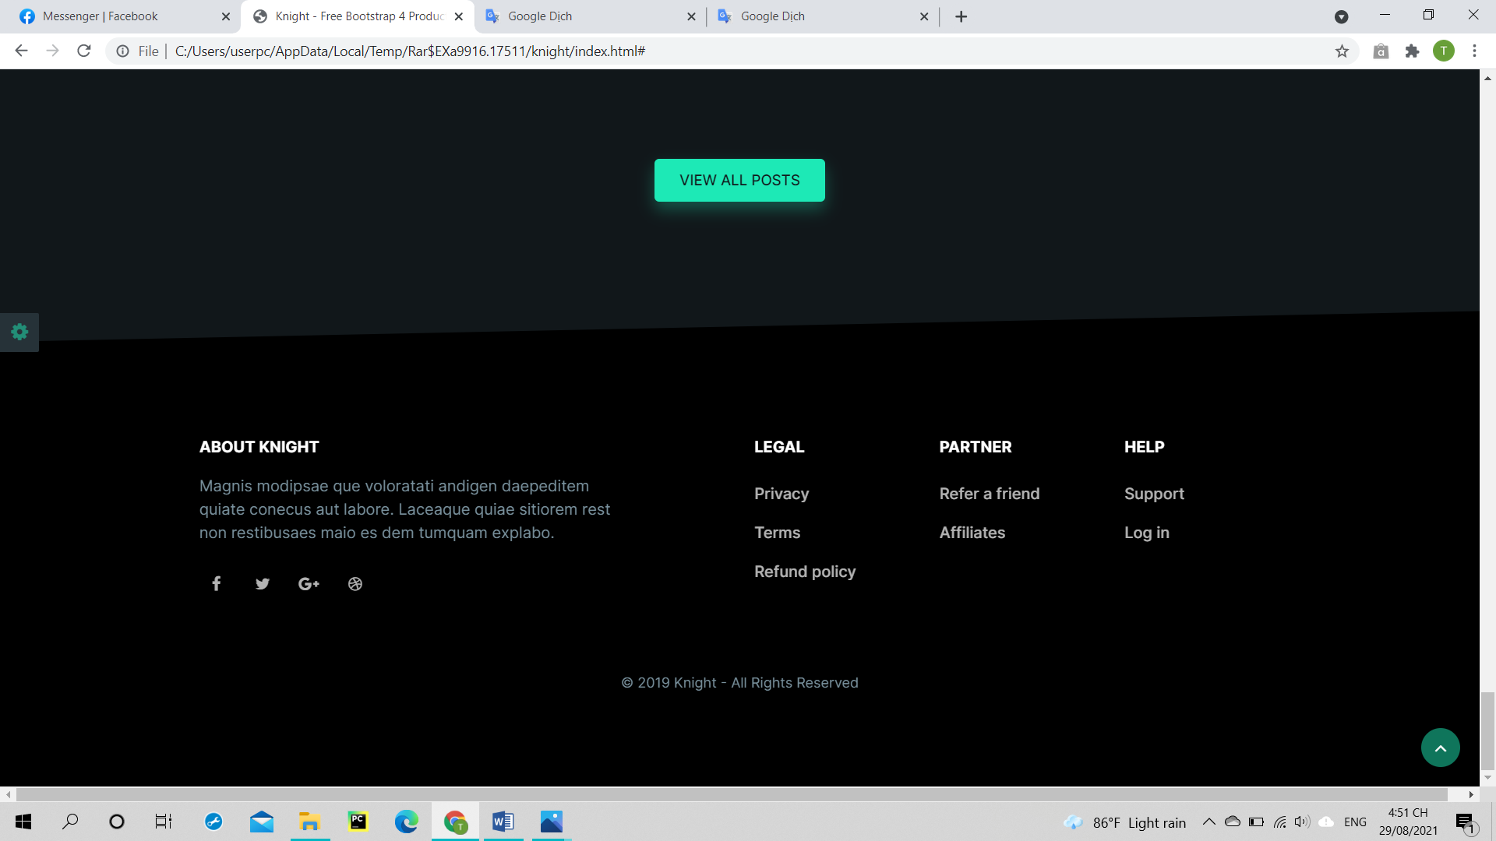

**Chương 3: Xây dựng trang web mới từ Knight**

# 1.Đầu tiên, ta sẽ sửa lại tên của công ty trang web thành “Software Rental Code Service, Website On Demand With FAP”.

Tiếp theo sửa lại phần các menu của trang web thành “COMPOMENT, PAYMENT, FAQ, BLOG, CONTAC STAFF”.

Sửa lại thành câu nói logan của team “Connecting people”.

Và tạo ra nút “GET STARTED NOW”.

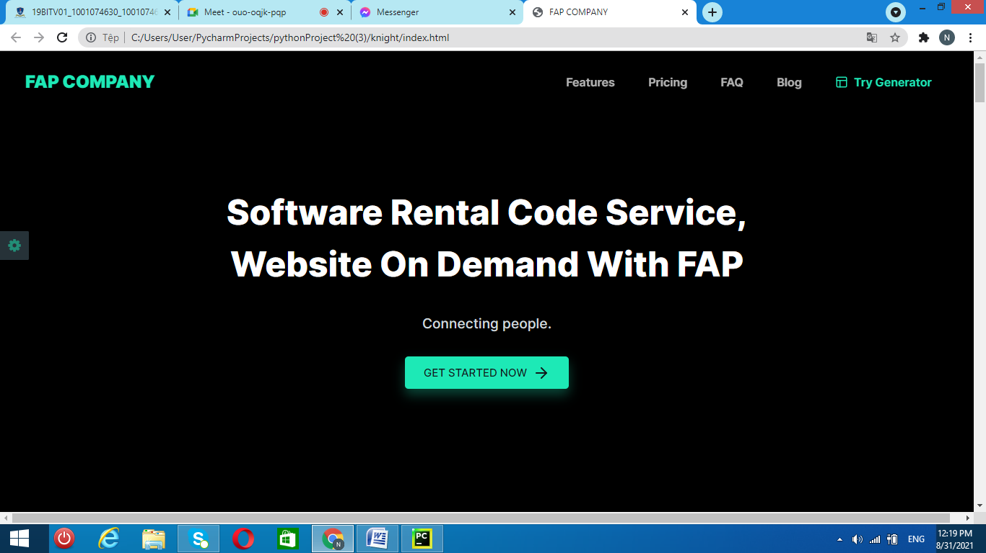

2.Kế đến, chúng ta sửa lại thành “FAP offers everything you need”.

Và sửa lại thành câu “For every customer, big or small, the company is committed to building long-term and trusting relationships”.

Phần này là nói về thông tin của công ty.

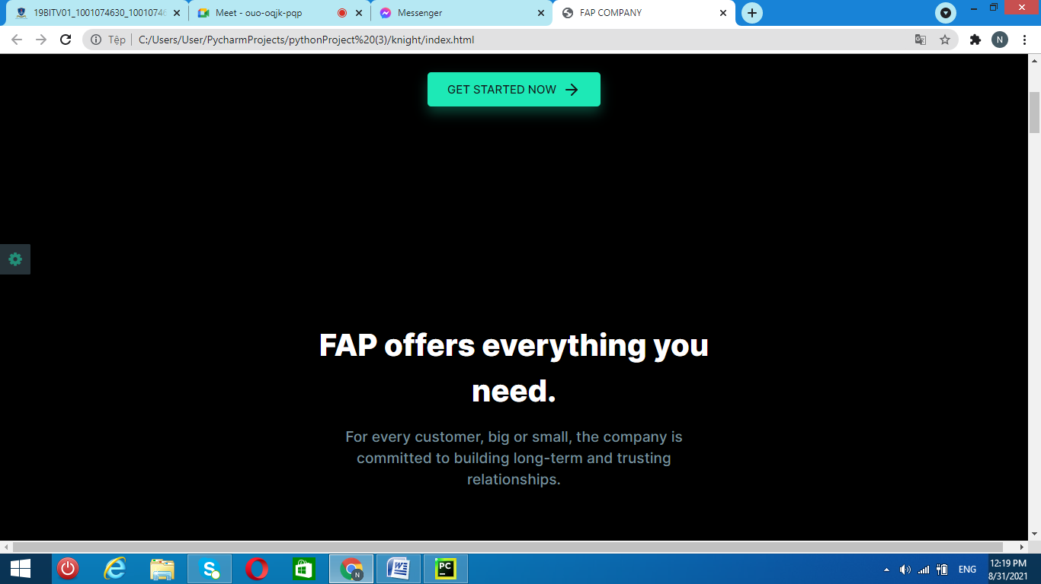

3.Phần này chúng ta sửa các mục điểm nổi trội của công ty lại theo cá nhân của mình

Và bên dưới mỗi điểm nổi trội ta có thể thêm những câu giới thiệu về điểm nổi

trội so với công ty khác.

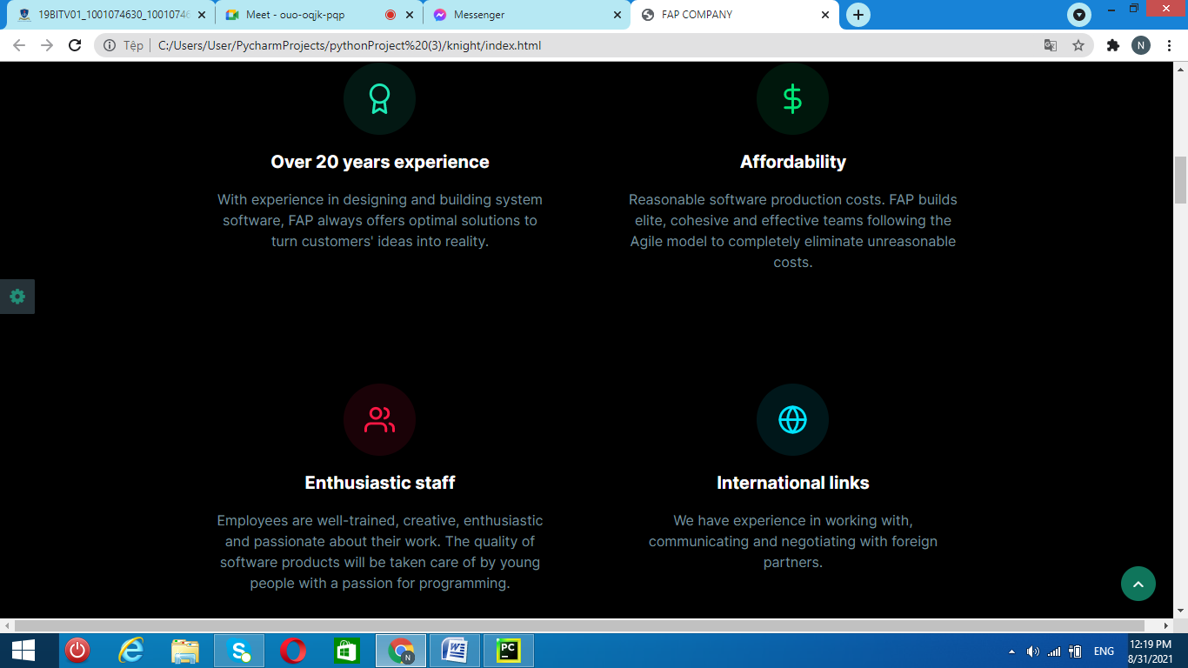

4.Phần tiếp theo chúng ta có thể sửa theo sự sáng tạo của mỗi người. Về nhóm em quyết định để phần này thành giới thiệu thành viên tiêu biểu của công ty. Và có để thêm link ảnh vào code để có thể hiện thị ảnh cá nhân của mình.

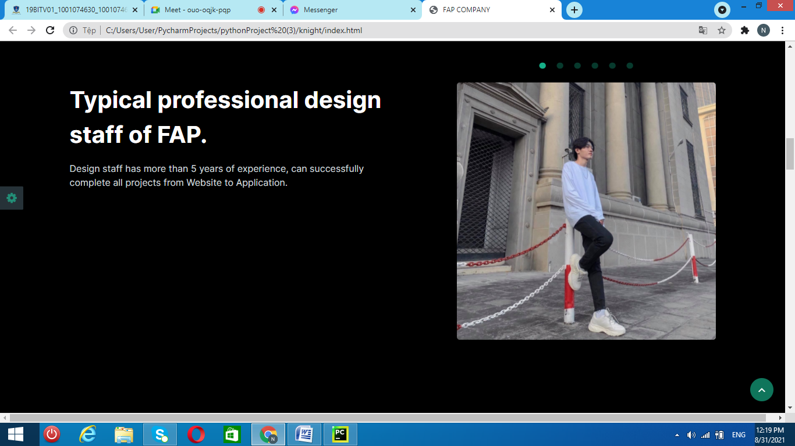

5.Phần này nhóm em sẽ sữa lại thành các gói dịch vụ mà công ty cung cấp. Cộng vào đó là ghi giá cả chi tiết mà khách hàng cần có thể xem qua

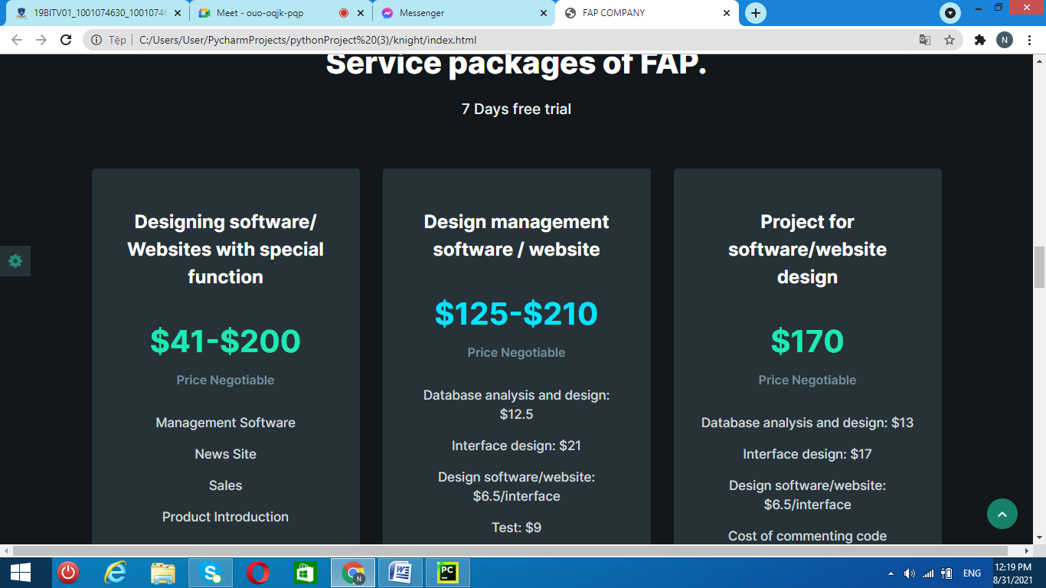

6. Phần này chúng ta sẽ đổi thành tất cả thông tin bảo hiểm của công ty với khách hàng và các gói bảo hiểm mà công ty cung cấp cho khách hàng.

Cùng với đó là chỗ để tạo tài khoản để cho khách hàng có thể sử dụng miễn phí 7 ngày.

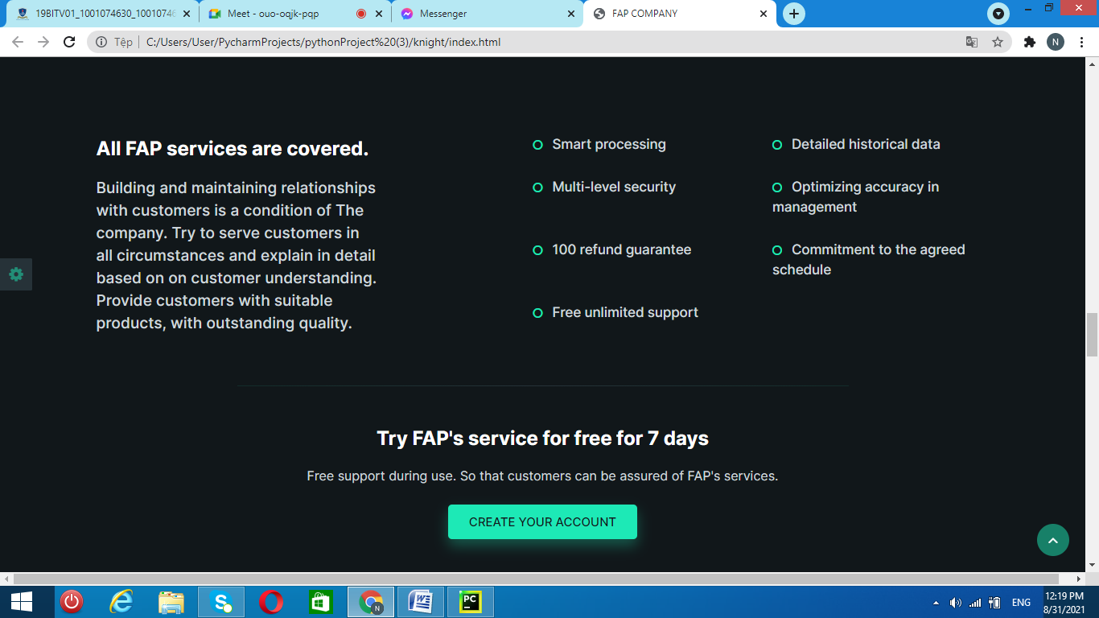

7. Tiếp theo chúng ta tạo ra một số câu hỏi của khách hàng thường hỏi

Bên dưới mỗi câu hỏi là những câu trả lời cho từng câu tương ứng.

Dưới cùng chúng ta sẽ tạo chỗ để cho khách hàng có những câu hỏi khác mà khách hàng muốn hỏi về công ty

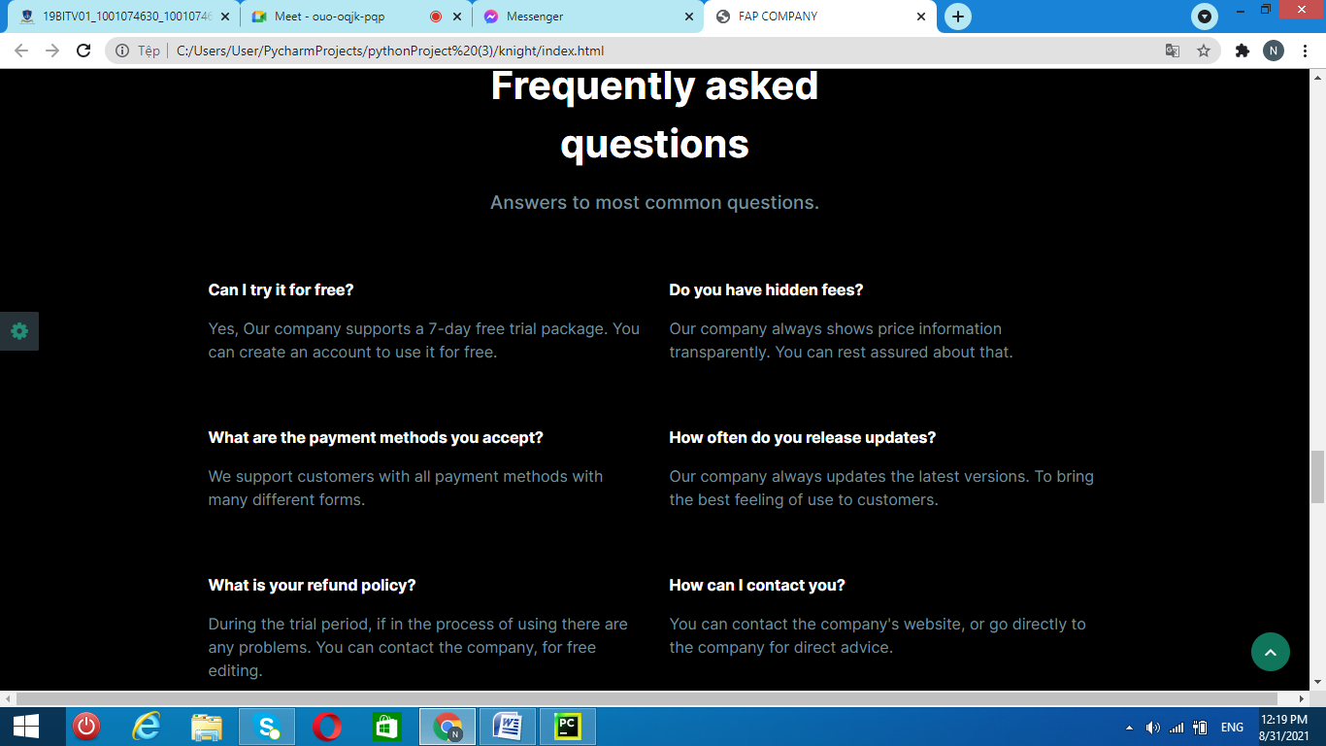

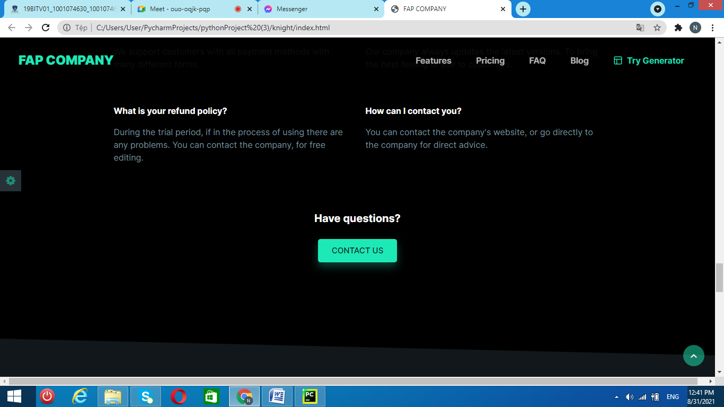

8. Tiếp theo chúng ta tạo ra thông tin về công ty của mình với những nội dung sao cho phù hợp

Bên trái là thông tin về công ty ra mắt dịch vụ thiết kế websites phần mềm quản lí

Chính giữa là thông tin của công ty về phát triển phần mềm di dộng

Bên phải là thông tin về dịch vụ viết code về phần mềm theo yêu cầu của khách hàng

- Bên dưới mỗi tin tức của công ty đều có ghi chi tiết đầy đủ ra, và nếu muốn xem thêm nhiều hơn nữa chúng ta có thể bấm vào Learn more để được đọc toàn bộ thông tin.

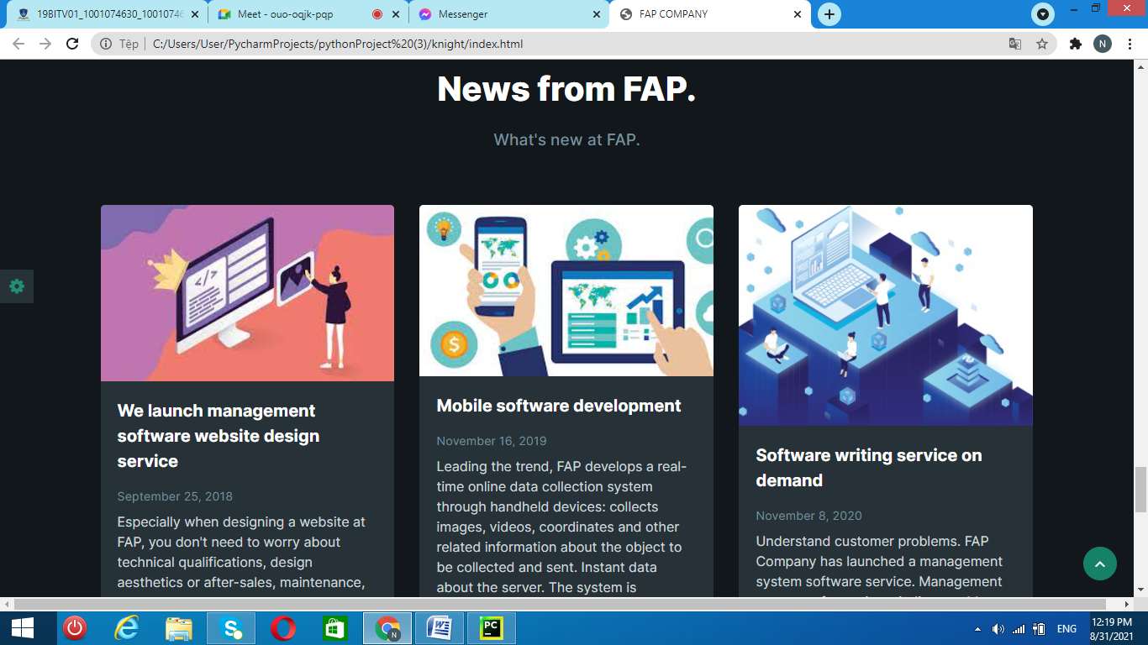

9. Cuối cùng là tạo toàn bộ thông tin về công ty và các đường link cũng như cách để liên lạc với công ty.

Phía bên phải là về các gói dịch vụ của công ty, liên kết nhanh, và thông tin cần thiết về công ty để khách hàng có thể xem qua.

Phần cuối cùng của trang web nhóm em đổi tên tiêu chí thành tên công ty và năm công ty được thành lập.

## Screenshot (391).png